Шиномонтажный станок
Ш515Е

Руководство по эксплуатации

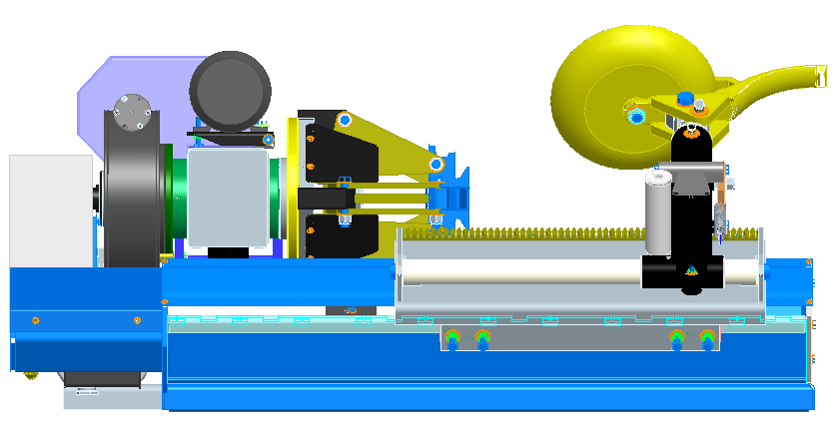

2006
Рекомендации перед запуском
Настоящая инструкция по эксплуатации является неотъемлемой частью станка. Перед запуском оборудования необходимо тщательно изучить содержащиеся в ней рекомендации, т.к. они представляют важную информацию, касающуюся безопасности при эксплуатации и техническом обслуживании станка.

Изготовитель не несёт ответственности за повреждения, произошедшие из-за неправильного применения станка или при использовании его не по назначению.
Примечание:
Любые операции с электрической и гидравлической системой должны выполнятся только высококвалифицированным персоналом.

Содержание

Рекомендации перед запуском 2
1. Технические характеристики 4
1.1 Общие технические данные 4
1.2 Комплектность 4
1.3 Диапазон применения 5
2. Установка 6
2.1 Распаковка 6
2.2 Транспортирование 6
2.3 Размещение 7
3. Подключение 9
4. Условные обозначения составляющих частей 10
5. Порядок работы 12
5.1 Закрепление колеса 12
5.2 Бескамерные колёса 13
5.3 Колёса сельскохозяйственных машин 17
6. Неисправности, их причины и возможные способы устранения 22
7. Повседневное обслуживание 23
7.1 Очистка и техобслуживание 23
7.2 Механические части 23
7.3 Транспортировка 23
7.4 Хранение, списание и утилизация 23
8. Техническое обслуживание и запасные части 25
ПРИЛОЖЕНИЕ 1 26
ПРИЛОЖЕНИЕ 2 31

- Технические характеристики
  - Общие технические данные
Размеры:
- Мин/Макс высота …………………………………………..755-1250мм
- Длина …………………………………………………………….1420мм
- Ширина …………………………………………………………..1590мм
- Вес…………………………………………………………………...625кг
- Двигатель редуктора…………………………………АИР80В(1,5кВт), 3 фазный, 380В, 50Гц
- Двигатель гидравлического узла АИР80А4(1,1кВт) , 3 фазный, 380В, 50Гц
- Номинальный ток потребления………………………………………5А
- Давление масла в гидросистеме…………………………………100бар
- Давление масла на зажим/разжим в патроне………………..20-100бар
- Потребляемая мощность………………………………………….2,7кВт
- Шумность……………………………………………………………75Дб

ВНИМАНИЕ!
Шиномонтажный станок модели Ш515Е сертифицирован на соответствие требованиям ГОСТ Р 51151-98; ГОСТ 12.1.003-83; ГОСТ 12.2.003-91; ГОСТ12.2.007.0-75; ГОСТ 27487-87.
Сертификат соответствия №РОСС RU.MT24.B00093 выдан 12.02.2006 г.
Срок действия сертификата до 12.02.2010 г.

  - Комплектность
- Станок шиномонтажный…………………………………………….1шт
- Пульт управления……………………………………………………1шт
- Монтировка…………………………………………………………..2шт
- Зажим для диска……………………………………………………..1шт
- Руководство по эксплуатации………………………………………1шт

  - Диапазон применения
Шиномонтажный станок Ш515Е предназначен для демонтажа/монтажа шин со следующими минимальными и максимальными размерами:
- Работает с дисками..……………………………………………...14”-26”
- Макс диаметр колеса…………………………………………….1680мм
- Макс ширина колеса………………………………………………800мм

- Установка
Операции по распаковке, транспортированию и размещение.
  - Распаковка
После получения станка необходимо убедиться в его целостности. Аккуратно снимите полиэтиленовую плёнку. Будьте осторожны при удалении бандажных полос. Визуально проверьте отсутствие повреждённых частей. При возникновении сомнений станок не включать, и обратиться к квалифицированному специалисту.
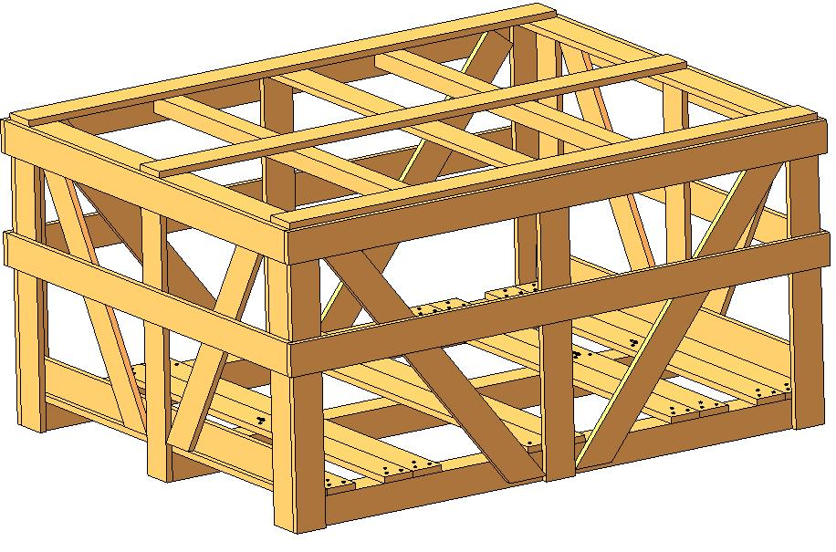
Рисунок 8 – Упаковка
Примечание
Утилизировать упаковочные материалы следует в соответствующие места сбора, если они загрязняют естественную среду и не являются естественноразлагающимися.
  - Транспортирование
При установке или возможном транспортировании станка необходимо пользоваться следующей инструкцией.
- Строповать при помощи соответствующих тросов длинной 1,5-2 метра, в точках, указанных на рисунке 9.
- Поднимать с помощью лебёдки соответствующей грузоподъёмности. (Вес нетто 625кг)
Примечание!
При перемещении и транспортировке станка необходимо соблюдать соответствующие меры безопасности.
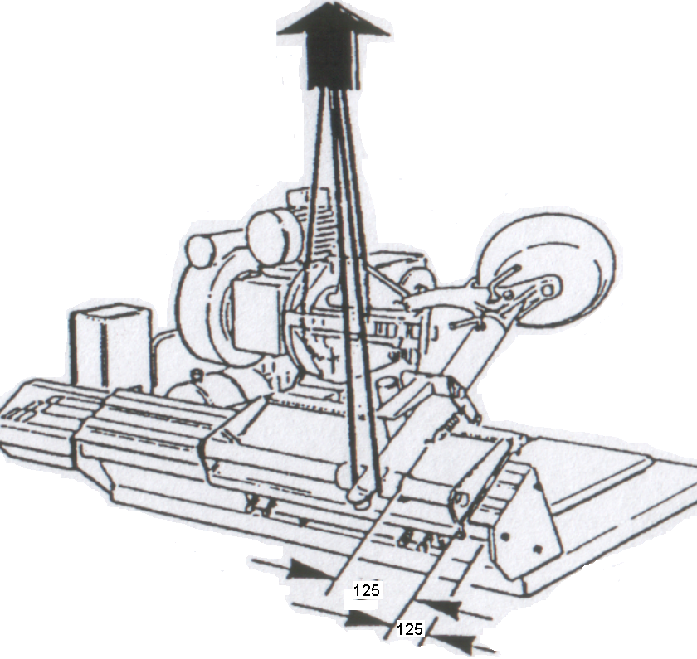
Рисунок 9 – Транспортирование
  - Размещение
Безопасное расстояние:
Для безопасной и эргономичной эксплуатации станка рекомендуется размещать его таким образом, чтобы обеспечить возможность управлять станком при помощи переносного пульта управления в полной безопасности.
Выбирайте расстояния А, В и С руководствуясь габаритными размерами (рис. 10)

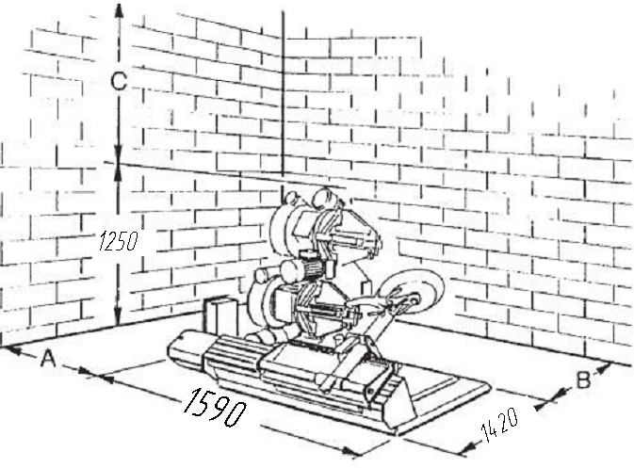
Рисунок 10 – Размещение
- Подключение
Электрическое подключение
Внимание!
Любые работы по электрической схеме, даже самые незначительные, должны выполнятся только квалифицированным специалистом. Электрическая и монтажная схемы приведены в приложении 1.

- Проверить соответствие напряжения в сети и заявленное производителем (п 1.1).
- Подключить питающий кабель к вилке, соответствующей нормам страны назначения станка. Вилка обязательного должна быть оборудована контактом заземления.
- Проверить надёжность заземления.
- Станок должен быть подключён к сети через рубильник, с размыканием контактов не менее чем на 3 мм.
- Проверить, чтобы многополюсный соединитель на электрическом щите был подключён правильно.
- После подключения включить станок и проверить правильность направления вращения: направление вращения должно соответствовать направлению, указанному на двигателе насосной станции.
- В случае вращения в противоположную сторону, поменять местами два проводника в вилке.
- В случае ненормальной работы станка, немедленно выключить общий выключатель и прочитать инструкцию по эксплуатации – раздел «Неисправности, их причины и возможные способы устранения»

Выполнить защитное заземление в соответствии с ПУЭ гл.3! Проводник защитного заземления в комплект поставки не входит, сечение и материал выбирается заказчиком.

ЗАВОД-ИЗГОТОВИТЕЛЬ НЕ ВОЗЛАГАЕТ НА СЕБЯ ОТВЕТСТВЕННОСТЬ ЗА НЕСОБЛЮДЕНИЕ ДАННОЙ ИНСТРУКЦИИ.

- Условные обозначения составляющих частей
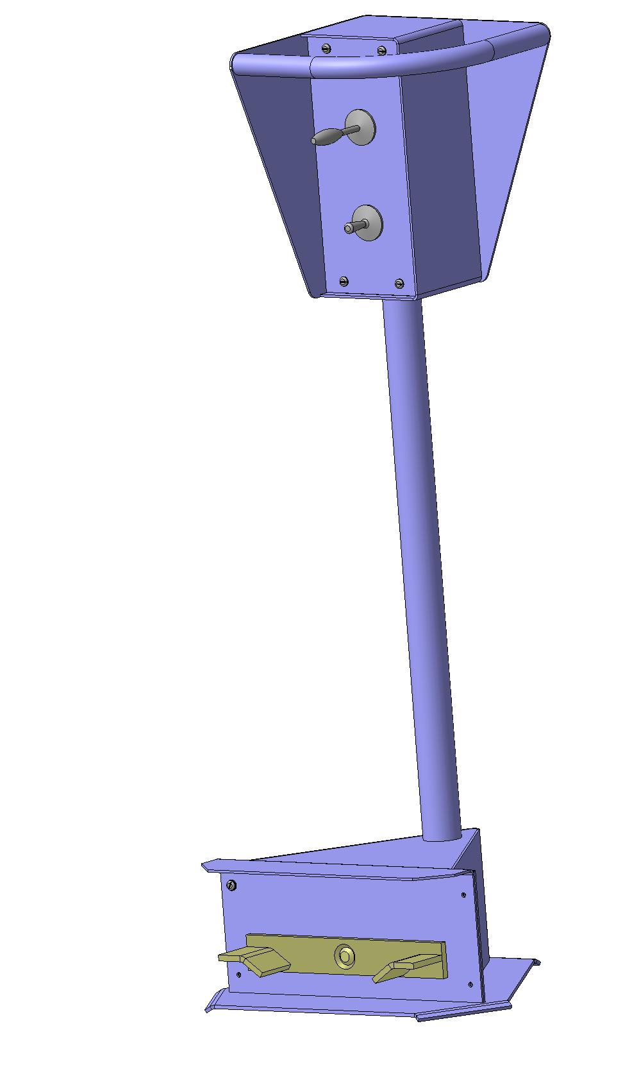
1
2
3
4
а)

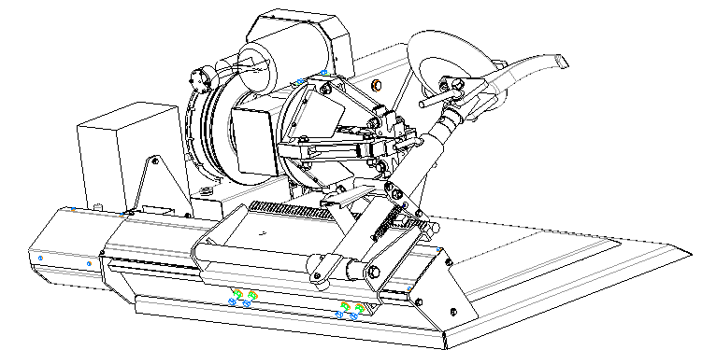
5
6
7
8
9
10
11
12
13
14
19
20

б)

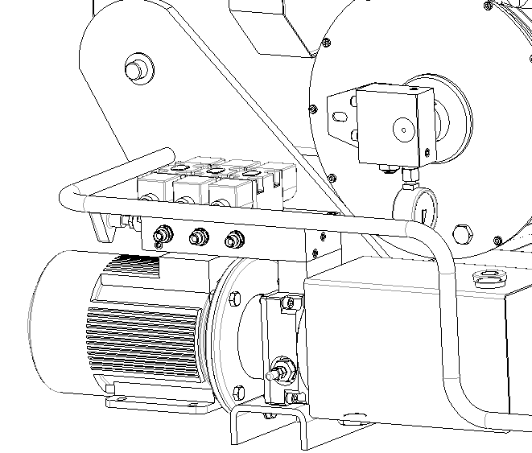
15
16
17
18

Рисунок 11 – Основные элементы станка

- Пульт управления переносной
- Джойстик (перемещения каретки и подъёма и опускания балки)
- Переключатель зажима/разжима
- Педали переключения вращения патрона
- Передвижная каретка
- Направляющая втулка рабочего рычага
- Балка
- Самоцентрирующий патрон
- Монтажный диск
- Фиксирующий штифт монтажной головки
- Фиксирующий штифт поворота монтажной головки
- Педаль рабочего рычага
- Рабочие кулачки
- Монтажная головка
- Указатель уровня масла
- Ручка регулирования давления в самоцентрирующем патроне
- Манометр
- Заливная горловина с минимальным указателем уровня масла
- Монтажная стойка
- Рабочая площадка подвижной каретки
- Порядок работы
  - Закрепление колеса
Внимание!
Перед тем как закрепить колесо убедитесь, что давление в патроне соответствует типу диска.
Для работы с дисками из легкосплавных материалов и особо тонкими дисками необходимо уменьшать значение давления.
Усилие разжима самоцентрирующего патрона регулируется рукояткой 16 (рис.11). Значение давления снимаются с манометра 17 (рис.11). Рабочий интервал усилий патрона, развиваемой гидросистемой станка составляет 20…100Бар (2…10МПа).
Для того, чтобы отрегулировать давление гидросистемы, следует разжать патрон (без колеса!) до предела и, удерживая переключатель зажима/разжима в левом положении (разжим), отрегулировать давление рукояткой 16 (рис.11) до требуемого значения.
Примечание:
Станок поставляется с завода-изготовителя с отрегулированным давлением в патроне 70…80бар!

Перед закреплением колеса удалите грязь и масло с мест фиксирования захватов. В зимний период рекомендуется работать с шинами согретыми до 18-22 °С.
Закрепление колеса производите следующим образом:
- Монтажную стойку 19 (рис.11б) отведите в нерабочее положение;
- Подвижную каретку отведите в правое крайнее положение;
- Рабочие кулачки патрона сжаты;
- Установите колесо на рабочую площадку 20 (рис.11б);
- Перемещаем рабочую площадку с колесом к патрону до тех пор, пока рабочие кулачки не окажутся внутри колеса;
- Совмещаем оси патрона и колеса таким образом, чтобы ось патрона была выше оси колеса на 5-15мм, путём поднятия и опускания балки 7(рис.11б);
- Раскройте патрон, захватив тем самым обод с внутренней стороны. Захват осуществляйте способом, зависящим от типа обода (рис.12).
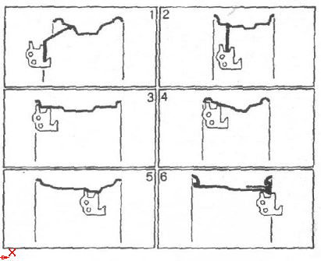
Рисунок 12
  - Бескамерные колёса
ДЕМОНТАЖ
Выверните золотник из вентиля и выпустите воздух из шины. Шину в местах соприкосновения с отжимным диском, обильно смазать мыльной эмульсией.
Поднимите колесо с помощью механизмов управления в такое положение, чтобы внешняя часть обода находилась над монтажным диском.
Вращайте колесо, одновременно прижимая короткими движениями монтажный диск к борту шины, пока он полностью не отойдет от обода (рис. 13).
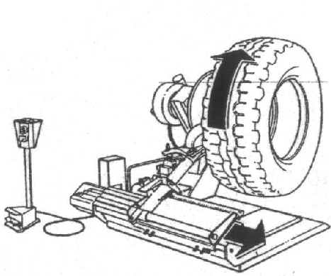
Рисунок 13

Отключите вращение колеса.
Переведите монтажную стойку в правое положение и закрепите.
Поверните головку монтажной стойки на 180° и зафиксируйте. Повторите выше описанные действия отделения другого борта шины с противоположной стороны обода.
Поверните головку монтажной стойки рычагом к колесу, стойка должна быть закреплена.
Борт шины смазать обильно мыльной эмульсией, монтажный рычаг – солидолом.
Диаметрально-противоположно от монтажного рычага борт шины столкнуть монтировкой во внутренний желоб обода (рис. 14а).

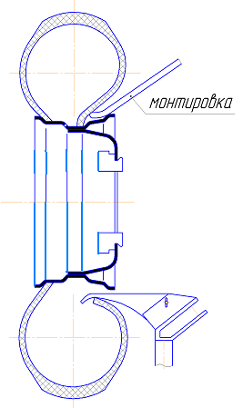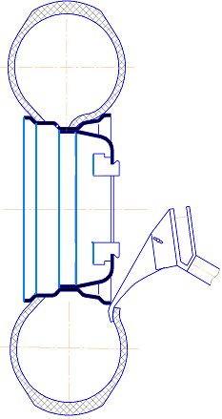
а) б)
Рисунок 14
Подводя монтажный рычаг к закреплённому колесу с помощью пульта управления, введите монтажный рычаг между закраиной обода и бортом шины, пока на нем не окажется борт шины (рис. 14а). В случае твердых шин монтажный рычаг вводите между закраиной обода и бортом шины при периодически вращающемся колесе.
Когда положение рычага и монтировки будет соответствовать (рис. 14а), монтировку необходимо вынуть и вытащить фиксирующий штифт монтажной головки 10 (рис.11б).
Короткими движениями опускайте балку с колесом вниз до тех пор, пока монтажный рычаг, опираясь о закраину обода, не оттянет борт шины наружу за внешний край обода (рис. 14б) и вставте фиксирущий штифт во второе отверстие.
Включите вращение колеса против часовой стрелки и проведите разбортовку правого борта шины.
Для демонтажа второго борта шины передвиньте монтажную и закрепите ее с левой стороны колеса, монтажный диск обращен к колесу (рис. 15).
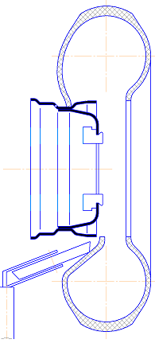
Рисунок 15
При сталкивании шины следить, чтобы с противоположной стороны от отжимного диска левый борт шины входил во внутренний желоб обода. Короткими движениями каретки вправо приблизить и отжать монтажным диском край шины, сталкивать шину с обода вправо, одновременно вращая колесо, пока вся шина не будет снята с обода.

МОНТАЖ
Смазать мыльной эмульсией внутреннюю сторону обоих бортов шины.
Закатите шину на рабочую площадку станка, диск обода закреплен на патроне. Для удобства работы обод опустите в нижнее положение.
Захватите внутренний борт вручную на диск колеса. Борт шины в верхней части должен войти в желоб обода.
Поднимите колесо механизмами управления так, чтобы монтажный диск был на уровне нижнего края борта диска колеса.
Вращая колесо против часовой стрелки и одновременно перемещая каретку влево, прижимать монтажным диском шину до тех пор, пока левый борт шины не будет полностью одет на обод.
Продолжая дальше прижимать диск забортуйте и второй бок.
При возникновении трудностей с монтажом использовать зажим для диска (рис.16)

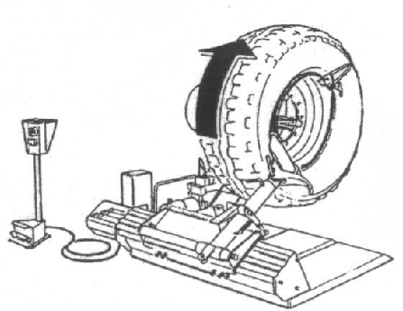
Рисунок 16
1

Внимание!
- Очень тяжёлые колёса должны перемещаться как минимум двумя операторами!

ЗАВОД-ИЗГОТОВИТЕЛЬ НЕ ВОЗЛАГАЕТ НА СЕБЯ ОТВЕТСТВЕННОСТЬ ЗА НЕСОБЛЮДЕНИЕ ДАННОЙ ИНСТРУКЦИИ.

  - Колёса сельскохозяйственных машин
ДЕМОНТАЖ
Выверните золотник из вентиля и выпустите воздух из шины. Шину в местах соприкосновения с отжимным диском обильно смазать мыльной эмульсией.
Поднимите колесо с помощью механизмов управления в такое положение, чтобы внешняя часть обода находилась над монтажным диском.
Вращайте колесо, одновременно прижимая короткими движениями монтажный диск к борту шины, пока он полностью не отойдет от обода.
Отключите вращение колеса.
Переведите монтажную стойку в правое положение и закрепите (рис.17).
Поверните головку монтажной стойки на 180° и зафиксируйте. Повторите выше описанные действия отделения другого борта шины с противоположной стороны обода.
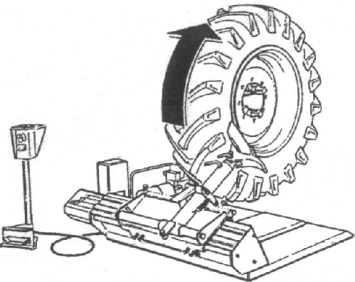
Рисунок 17

Далее верните подвижную каретку в исходное положение (справа от колеса).
Поверните головку монтажной стойки монтажным рычагом к колесу.
Введите монтажный рычаг между закраиной обода и шиной (рис. 18), перемещая каретку, оттените борт и введите под него монтировку выше монтажного рычага между бортом шины и закраиной обода, чтобы поддержать борт шины над закраиной обода.

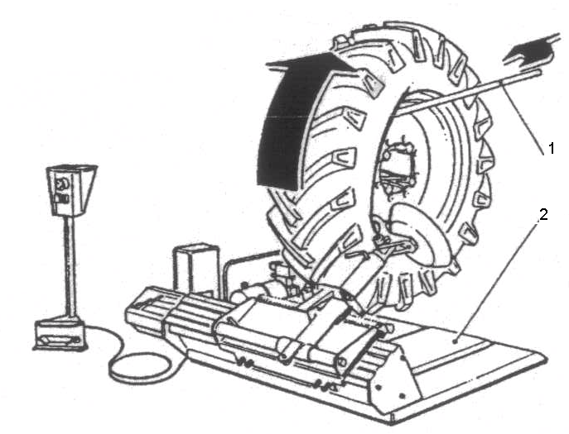
Рисунок 18
Проверните колесо по часовой стрелке до снятия борта шины с обода.
Монтажную стойку отведите в нерабочее положение, опустите колесо на рабочую площадку станка, чтобы можно было вынуть камеру.
Для демонтажа второго борта шины передвиньте стойку и закрепите ее в левом (от колеса) положении. Головку разверните на 180° и зафиксируйте.
Введите монтажный рычаг между ободом и бортом
шины (рис.19),
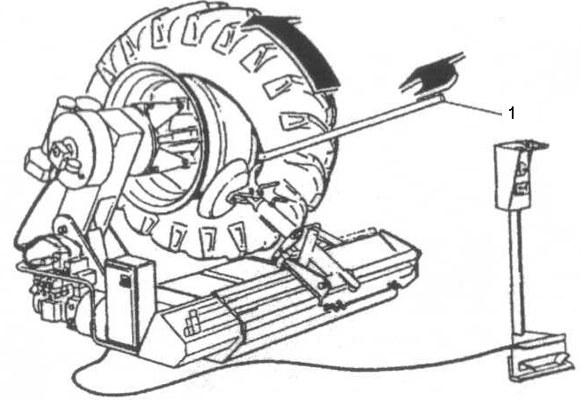
Рисунок 19
довести его до края диска и вставить монтировку (1, рис.19), вращая патрон по часовой стрелке до завершения операции.
Отведите монтажную стойку в нерабочее положение и снимите обод.
Демонтаж закончен.

МОНТАЖ
Установите монтажную стойку в рабочее положение. Смажьте внутреннюю сторону борта шины мыльной эмульсией.
Рычаг монтажный ввести между бортом шины и ободом. Отведите обод, конец рычага должен быть на одном уровне с внешним краем обода (рис. 20а).
Проверните колесо по часовой стрелке до полного одевания внутреннего борта шины.
Отведите монтажную стойку в нерабочее положение.
Вставьте камеру, причем при больших колесах шину опереть о рабочую площадку для облегчения ввода камеры.
Для монтажа внешнего борта шины камеру немного покачайте.
Вентиль камеры поставьте на 4 часа воображаемого циферблата.
Введите монтажный рычаг таким образом, чтобы борт шины попал за передний край обода (рис. 20б). Вместо монтировки можно использовать зажим для диска (рис.21)
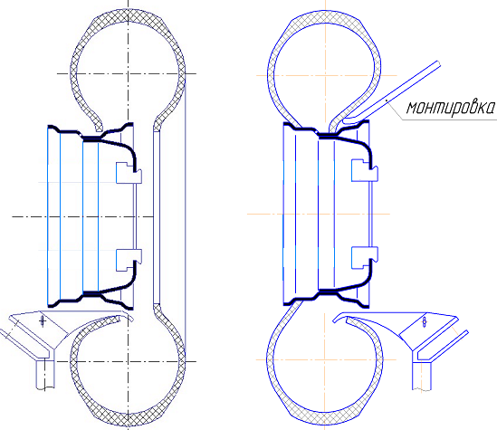
а) б)
Рисунок 20

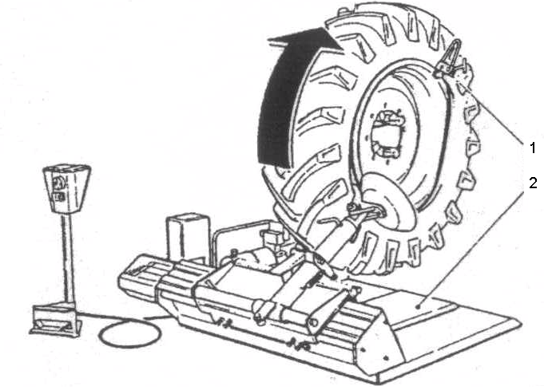
Рисунок 21
Вращайте колесо короткими движениями по часовой стрелки (рис.21), при этом внешний борт шины должен лечь в углубление обода.
После полного оборота колесо будет смонтировано.
Для шин большого диаметра монтаж производите следующим образом:
- вентиль камеры поставьте на 11 часов воображаемого циферблата;
- монтировку введите на 9 часов воображаемого циферблата;
- монтажный рычаг ввести между ободом и бортом шины.
Вращайте колесо короткими движениями по направлению часовой стрелки, одновременно нажимайте на монтировку до полной укладки борта в обод.

- Неисправности, их причины и возможные способы устранения
НЕИСПРАВНОСТИ | ПРИЧИНЫ | Возможные способы  устранения
Самоцентрирующий патрон не вращается ни в каком направлении | 1.Нет напряжение в сети  2.Несоответствующее напряжение  3.Главный выключатель не включен | 1.Проверить наличие и значение напряжения в сети  2. Смотри п.1  .Включить главный выключатель и QF3 (см.ПРИЛОЖЕНИЕ1)
Самоцентрирующий патрон вращается с недостаточным силой | 1.Неправильное напряжение сети  2.Ремень не натянут  3.Выключен QF3 (см. ПРИЛОЖЕНИЕ1) | 1.Убедиться,что значение сетевого напряжения соответствует значению, в руководстве. Проверить обрыв фазы  2.Отрегулировать натяжение при помощи соответствующего устройства  3.Включить QF3 (см. ПРИЛОЖЕНИЕ1)
Самоцентрирующий патрон не блокирует колесо надлежащим образом | 1.Недостаточное давление в гидравлической системе  2. Не срабатывает Y1.2 (см. ПРИЛОЖЕНИЕ1) | 1.Отрегулировать надлежащим способом давление гидравлической системы  2. Проверить катушку Омметром
Гидравлические приводы (тележка, рычаг или патрон) не выполняют никакого движения | 1. Двигатель насосной станции вращается не в правильном направлении  2. Отключился QF2 (см. ПРИЛОЖЕНИЕ1) | 1.Инвертировать фазы 1-2 в силовой вилке  2.Включить QF2 (см. ПРИЛОЖЕНИЕ1)
- Другие возможные неисправности имеют в основном технический характер и должны проверяться и при возможности устраняться высококвалифицированным техническим персоналом.
- Повседневное обслуживание
  - Очистка и техобслуживание
Для обеспечения эффективной и исправной работы станка необходимо осуществлять чистку и плановое техническое обслуживание.
Операции планового технического обслуживания должны выполняться оператором согласно нижеприведенной инструкции производителя.
Внимание!
Перед тем, как приступить к любой операции очистки и обслуживания необходимо выключить станок посредством главного выключателя и отключить вилку от силовой розетки!

  - Механические части
Рекомендуется периодически прочищать самоцентрирующий патрон и направляющие передвижной каретки, и тщательно смазывать все движущиеся части станка при помощи масленок.
Проверить уровень масла в насосной станции и в редукторе и, при необходимости, долить масло.
Уровень масла в насосной станции станка должен быть не менее половины уровня бака.
Уровень масла в редукторе должен быть на уровне заливной горловины 18 (рис.11).
  - Транспортировка
Порядок строповки и подъёма станка приведены в п.2.2
  - Хранение, списание и утилизация
Хранение
При возникновении необходимости длительного хранения станка, или же в период его бездействия, необходимо отключить вилку от розетки питания.

Списание
При списании данного станка рекомендуем сделать его неработоспособным, удалив питающий кабель, отключив его предварительно от розетки.
Утилизация
Так как станок может считаться специальным вторсырьем, необходимо разобрать его на части в зависимости от типа материала и переработать согласно действующему законодательству.
- Техническое обслуживание и запасные части
- При появлении неисправностей в работе станка смотреть раздел «Неисправности, их причины и возможные способы устранения». Другие виды неисправностей должны устраняться квалифицированным персоналом.

- В любом случае, рекомендуем обращаться в центр сервисного обслуживания дистрибьютора оборудования ЗАО ЧПКФ «АвтоТЕХснаБ». Для того, чтобы ремонт был сделан в кратчайший срок при подаче запроса в сервисную службу необходимо указывать модель станка, его заводской номер (смотри на табличке станка) и тип неисправности.
Внимание!
Любые операции по ремонту электрического, гидравлического и пневматического оборудования должны выполняться только профессионально квалифицированным персоналом.
Запасные части должны заказываться только у уполномоченного дистрибьютора оборудования ЗАО ЧПКФ «АвтоТЕХснаБ».

ЗАВОД-ИЗГОТОВИТЕЛЬ НЕ НЕСЁТ ОТВЕТСТВЕННОСТИ ЗА ПРИЧЕНЕННЫЙ УЩЕРБ, ВЫЗВАННЫЙ ПОЛОМКАМИ ПО ПРИЧИНЕ ИСПОЛЬЗОВАНИЯ НЕ ФИРМЕННЫХ ЗАПАСНЫХ ЧАСТЕЙ.

ПРИЛОЖЕНИЕ 1
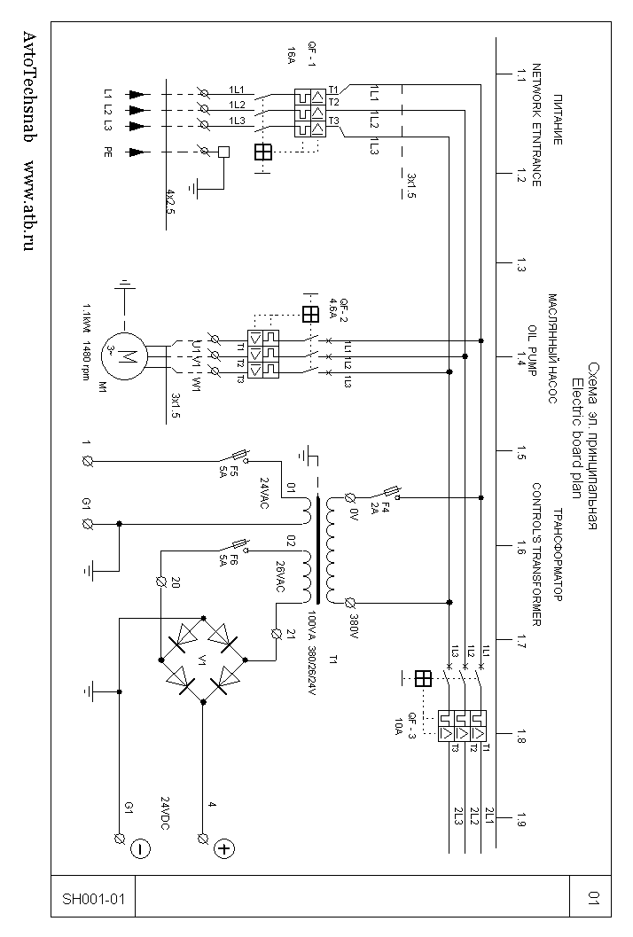
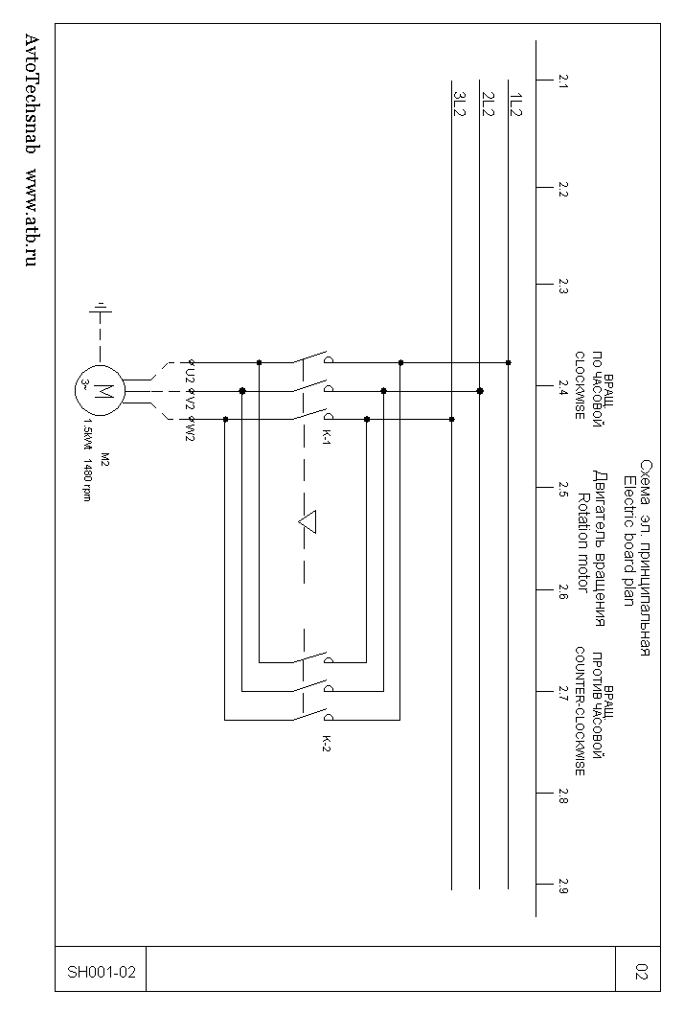
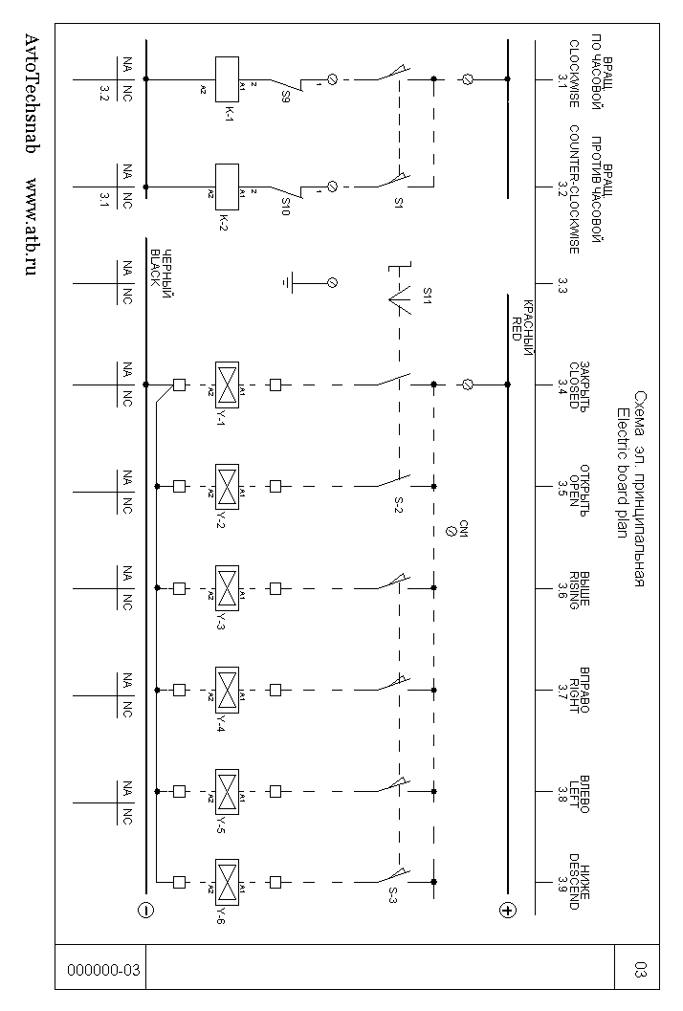
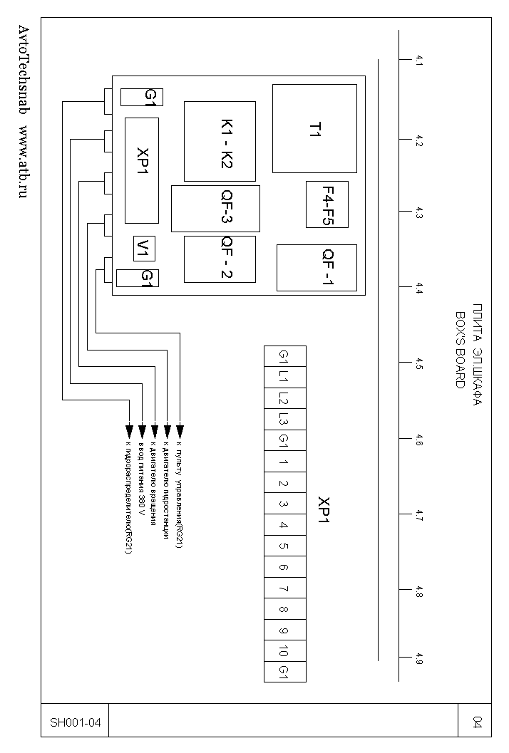
ПРИЛОЖЕНИЕ 2

 | Шиномонтажный станок
 | Модель: | Ш515Е | Год выпуска: | 2006
 | Серийный номер:
 |  |  | контролёр: |  | (дата, роспиь)

